

СОБРАНИЕ ДЕПУТАТОВ МИАССКОГО ГОРОДСКОГО ОКРУГА
ЧЕЛЯБИНСКАЯ ОБЛАСТЬ
ПЯТЬДЕСЯТ ВТОРАЯ СЕССИЯ СОБРАНИЯ ДЕПУТАТОВ МИАССКОГО
ГОРОДСКОГО ОКРУГА ЧЕТВЕРТОГО СОЗЫВА

РЕШЕНИЕ №20

от 30 августа 2013 года

О внесении изменений в Решение Собрания депутатов Миасского городского округа от 25.11.2011 г. №1 «Об утверждении Правил землепользования и застройки (2 и 3 части - карта градостроительного зонирования и градостроительные регламенты) Миасского городского округа в части изменения видов и границ территориальных зон в г. Миассе, западнее земельного участка по Тургоякскому шоссе, 1, в градостроительной зоне 0130

Рассмотрев предложение Главы Администрации Миасского городского округа В.Г. Ардабьевского о внесении изменений в Решение Собрания депутатов Миасского городского округа от 25.11.2011г. №1 «Об утверждении Правил землепользования и застройки (2 и 3 части - карта градостроительного зонирования и градостроительные регламенты) Миасского городского округа» в части изменения видов и границ территориальных зон в г. Миассе, западнее земельного участка по Тургоякскому шоссе, 1, в градостроительной зоне 01 30, учитывая рекомендации постоянных комиссий по вопросам городского хозяйства, по вопросам законности, правопорядка и местного самоуправления, заключение комиссии по подготовке проектов Правил землепользования и застройки Миасского городского округа от 06.06.2013г., результаты публичных слушаний по настоящему проекту решения Собрания депутатов Миасского городского округа, в соответствии с Градостроительным кодексом Российской Федерации, руководствуясь Федеральным законом от 06.10.2003 г. №131-ФЗ «Об общих принципах организации местного самоуправления в Российской Федерации» и Уставом Миасского городского округа, Собрание депутатов Миасского городского округа

РЕШАЕТ:

1. Внести изменения в Решение Собрания депутатов Миасского городского округа от 25.11.2011г. №1 «Об утверждении Правил землепользования и застройки (2 и 3 части - карта градостроительного зонирования и градостроительные регламенты) Миасского городского округа» в части изменения видов и границ территориальных зон в г. Миассе, западнее земельного участка по Тургоякскому шоссе, 1, в градостроительной зоне 01 30, согласно Приложению 1 и Приложению 2.

2. Настоящее Решение опубликовать в сборнике "Официальный вестник Миасского городского округа" и разместить на официальном сайте Собрания депутатов Миасского городского округа.
3. Контроль исполнения настоящего Решения возложить на постоянную комиссию по вопросам городского хозяйства.

Глава Миасского
городского округа И.В. Войнов

Приложение 1 к Решению Собрания депутатов Миасского городского округа от 30.08.2013 г. №20

ИЗМЕНЕНИЯ
в Правила землепользования и застройки (2 и 3 части - карта градостроительного зонирования и градостроительные регламенты) Миасского городского округа в части изменения видов и границ территориальных зон в г. Миассе, западнее земельного участка по Тургоякскому шоссе, 1, в градостроительной зоне 01 30

Граница внесения изменений | Градостроительный индекс территориальной зоны до изменений | Характер вносимых изменений | Градостроительный индекс территориальной зоны после изменений
г. Миасс,  в градостроительной зоне 0130, территория  западнее земельного участка по Тургоякскому шоссе, 1 | 01 30 06 А3.1 | - изменение вида части терр. зоны  - образование вновь терр. зоны | 01 30 16 Г3
 | 01 30 06 А3.1 | - изменение вида части терр. зоны | 01 30 12 Г1
 | 01 30 06 А3.1 | - изменение границ терр. зоны | 01 30 06 А3.1
 | 01 30 11 Г3 | - изменение вида части терр. зоны | 01 30 12 Г1
 | 01 30 11 Г3 | - изменение границ терр. зоны | 01 30 11 Г3
 | 01 30 12 Г1 | - изменение границ терр. зоны | 01 30 12 Г1

Приложение 2 к Решению Собрания депутатов Миасского городского округа от 30.08.2013 г. №20

Карта градостроительного зонирования города Миасса (фрагмент)
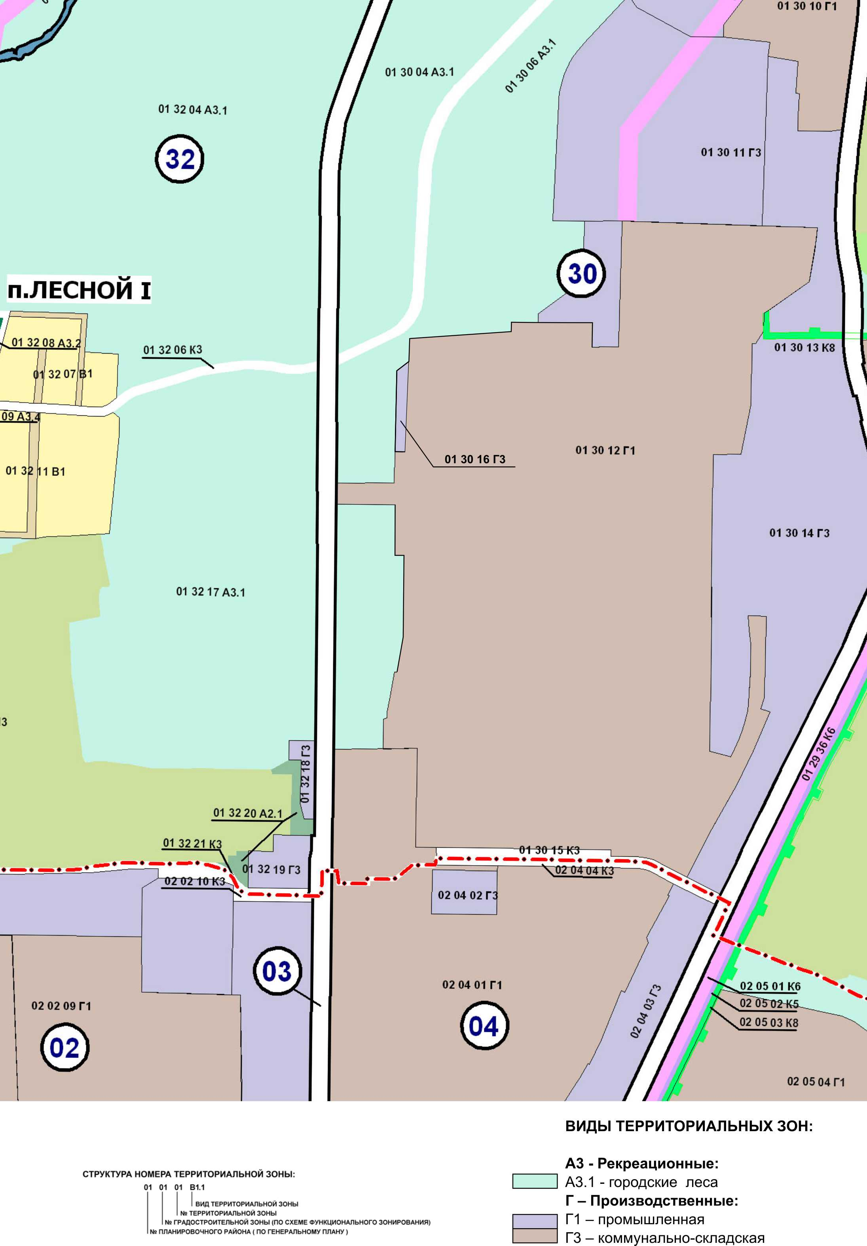
с учетом изменений в Правила землепользования и застройки (2 и 3 части - карта градостроительного зонирования и градостроительные регламенты) Миасского городского округа в части изменения видов и границ территориальных зон в г. Миассе, западнее земельного участка по Тургоякскому шоссе, 1, в градостроительной зоне 01 30

